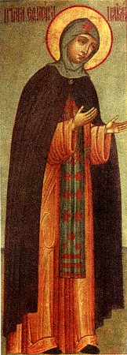
Sainte Euphrosyne de Polotsk

Elle est née il y a 900 ans, au début du XII° siècle, en Biélorussie. Fille du prince Sviatoslav, elle passe son enfance à étudier dans les livres. Quand on est fille de prince, on a la chance d’avoir le professeur qui vient à la maison ! A 12 ans, elle était très belle et beaucoup de coeurs princiers la veulent pour femme. Un jour, elle apprend que ses parents se préparent à la marier. A l’époque, on ne demandait pas l’avis des jeunes filles et on les mariait très tôt.

Euphrosyne s’enfuit chez sa tante Romane qui était higoumène, c’est à dire chef des moniales et elle lui demande de recevoir l’habit religieux.
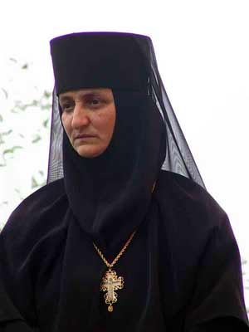
Une higoumène

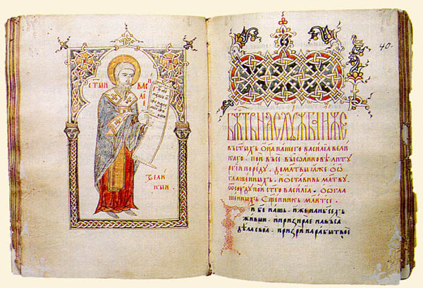
Sa tante l’accueille et voilà Euphrosyne heureuse qui passe son temps à prier Dieu et à copier des livres. Elle se met à vendre ces livres aux riches pour distribuer l’argent aux pauvres.

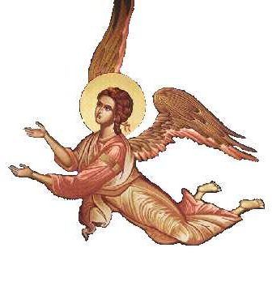
Un ange de Dieu lui apparaît trois fois pour lui demander de construire un monastère dans un village proche de Polotsk. Elle va y bâtir une église en pierre, ce qui est rare à cette époque, où les églises sont faites en bois. Elle a reçu comme disciples sa petite soeur Eudocie, sa cousine, deux nièces et de nombreuses autres personnes de la noblesse russe. Elle les aidait à diriger leur âme vers Dieu par la prière. Puis elle a fait construire une seconde église dédiée à la Mère de Dieu et a fondé un monastère d’hommes. Elle fut mère spirituelle de beaucoup de moines, moniales et laïcs.

Devenue âgée, elle donne la direction du monastère à Eudocie pour partir en voyage en terre sainte = la Palestine, le pays de Jésus. Pourquoi ? Parce qu’elle a envie de mourir dans le même pays que Jésus. Et en effet, une fois installée en Palestine, un ange lui apparaît pour annoncer la fin de sa vie sur la terre. Elle communia au Corps et au Sang du Christ puis partit pour la Paradis le 23 mai 1173.
Exercices :

Vrai ou faux ? Corrige les erreurs ! Et trouve le mot caché...
VRAI FAUX

Euphrosyne est la fille du prince Slavosviat L D

A l’école, c’était une bonne élève R I

A 12 ans, elle avait envie de se marier E S

L’higoumène, c’est la chef des moniales C O

Un ange de Dieu lui est apparu une fois B I

Elle a dirigé des hommes P U

La fille d’Euphrosyne s’appelle Eudocie A L

Elle est morte en Palestine, en 1173. E T

Réfléchissons sur le mot caché. Qu’est-ce qu’un ________________ ?

Rappelons-nous qu’un ange est un SEMARSEG (remets les lettres dans le bon ordre) _________________

Complète l’arbre de famille :

Se trouve à environ 200 km de Minsk, en Biélorussie.

